達德能源集團
生態環境監測摘要
（113年第2季）
一、本集團環境監測計畫項目及執行監測單位

1.本摘要之風場

開發計畫 | 風場名稱
彰濱工業區設置風力發電機開發計畫 | 彰濱工業區風場
備註：彰濱工業區設置風力發電機開發計畫所有風機均進入營運階段，故進行營運監測，監測計畫項目有環境生態調查。

2.監測計畫項目及委託執行監測單位

監測計畫項目 | 委託執行監測單位
環境生態 | 民享環境生態調查有限公司

3.本季監測項目與日期
監測項目 | 監測日期
鳥類圓圈調查 | 113年5月13~16日
繁殖鳥類間隔50公尺穿越線調查 | 113年5月13~16日
蝙蝠調查超音波調查 | 113年5月13~16日

二、相關鳥、蝙蝠及植物生態調查方法與範圍
1.鳥類生態調查方法
（1）彰濱工業區風場：
- 圓圈法：依據空照圖判釋，於不同植被類型各選擇定點，每次調查均進行三次重複。調查時段白天於日出後三小時內完成，夜間則於7~9點完成。調查人員手持GPS定位，並在一地點停留6分鐘，記錄半徑100公尺內目視及聽到的鳥種、數量、相距距離等資料；若鳥種出現在100公尺之外僅記錄種類與數量。主要以目視並使用10×25雙筒望遠鏡輔助觀察，並輔以鳥類之鳴唱聲進行種類辨識。有關數量之計算需注意該鳥類活動位置與行進方向，以避免對同一隻個體重複記錄。以鳴聲判斷資料時，若所有的鳴叫均來自相同方向且持續鳴叫，則記為同一隻鳥。夜間觀察時以大型探照燈輔以鳥類鳴聲進行觀察記錄。
- 繁殖鳥穿越線法：依不同階段於設定範圍內劃設50公尺間隔穿越線，調查時沿穿越線行進，行進速率約為時速1.5~2.5公里。若遇小燕鷗、燕鴴、東方環頸鴴、小雲雀等草地裸地繁殖巢，則以GPS記錄位置及相關資訊。
- 名錄製作及物種屬性判別：所記錄之鳥種依據A.中華民國野鳥學會鳥類紀錄委員會審定之「2017年台灣鳥類名錄」（2017）、B.行政院農業委員會於108年1月9日農林務字第1071702243A號公告之「保育類野生動物名錄」，進行名錄製作以及判別其稀有程度、居留性質、特有種、水鳥別及保育等級等。鳥類生態同功群主要係採用林明志（1994）之定義，並參考尤少彬（2005）、池文傑（2000）、戴漢章（2009）研究。

2.蝙蝠生態調查方法
針對空中活動的蝙蝠類，調查人員於傍晚約pm 5:00開始至入夜，觀察調查範圍內是否有蝙蝠飛行活動，若發現飛翔的蝙蝠，則藉由體型大小、飛行方式，再配合蝙蝠偵測器（Anabat SD1 system）偵測到頻率範圍辨識種類及判斷數量。

3.各風場生態調查範圍
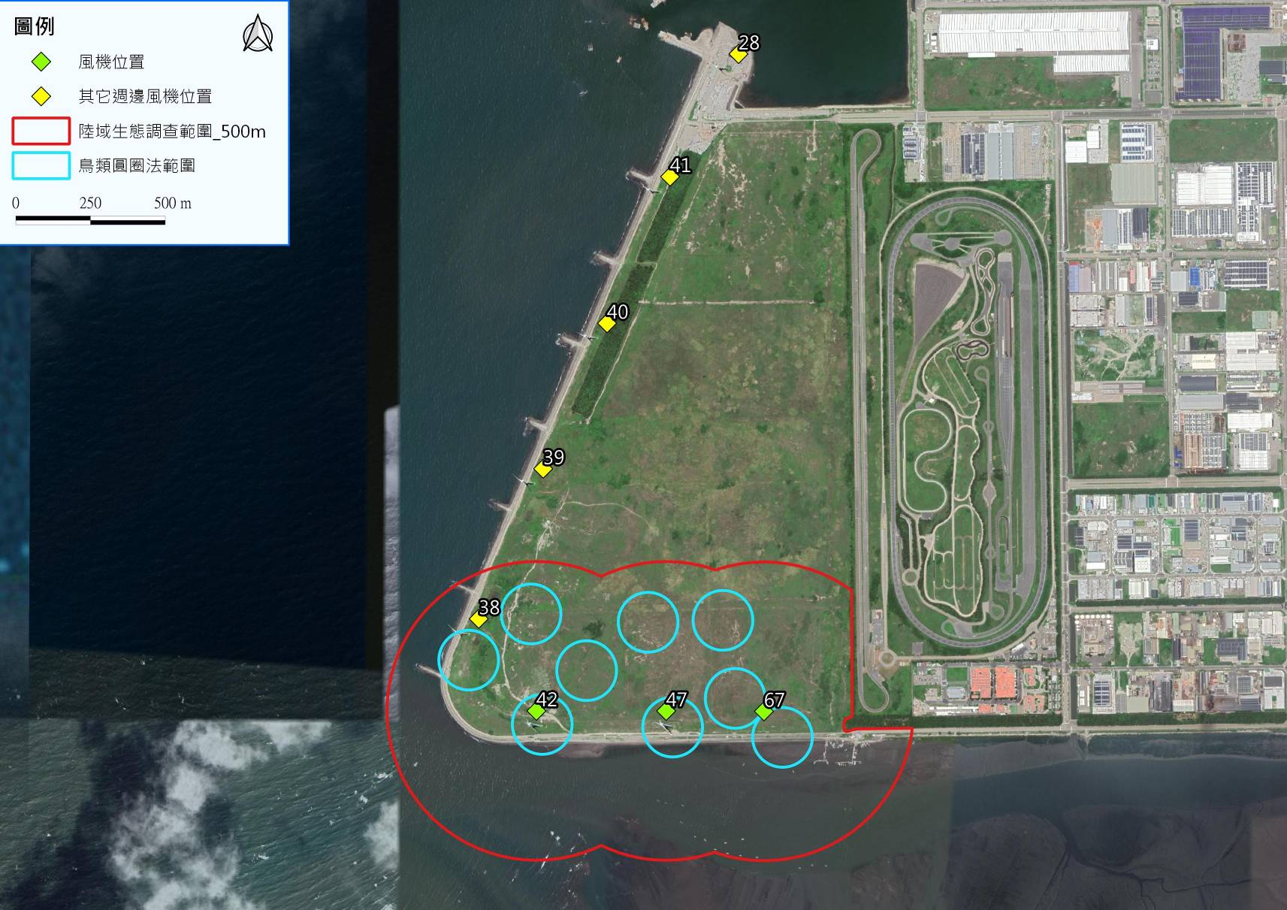
圖3 彰濱工業區風場第42、47及67號風機_圓圈調查法
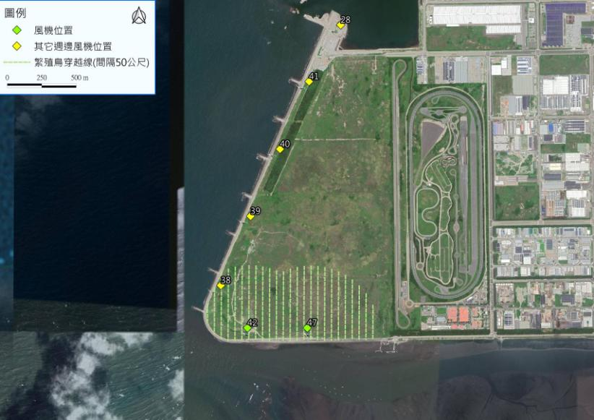
圖4 彰濱工業區風場第42、47及67號風機_繁殖鳥穿越線調查法

三、本集團開發計畫環境監測結果摘要表

風場名稱 | 附表
彰濱工業區風場 | 附表A

四、異常情形
113年5月監測結果並未發現因風機運轉造成陸域動物生態異常之情形發生。

附表A-1 彰濱工業區風場第42及47號風機歷次鳥類監測結果
族群組成  階段 | 科 | 種 | 數量隻次(三重複取最大值)
施工期間(2017/10) | 22 | 33 | 362
施工期間(2017/11) | 22 | 38 | 324
施工期間(2017/12) | 20 | 33 | 282
施工期間(2018/1) | 21 | 35 | 336
施工期間(2018/2) | 23 | 39 | 286
施工期間(2018/3) | 24 | 39 | 454
施工期間(2018/5) | 20 | 29 | 581
施工及營運期間(2018/8) | 20 | 29 | 509
施工及營運期間(2018/10) | 21 | 41 | 432
施工及營運期間(2018/11) | 23 | 42 | 460
營運期間(2018/12) | 22 | 41 | 390
營運期間(2019/1) | 21 | 34 | 288
營運期間(2019/2) | 21 | 37 | 417
營運期間(2019/3) | 21 | 33 | 468
營運期間(2019/5) | 22 | 30 | 464
營運期間(2019/8) | 19 | 28 | 382
營運期間(2019/10) | 20 | 34 | 329
營運期間(2019/11) | 22 | 34 | 351
營運期間(2019/12) | 21 | 33 | 328
營運期間(2020/1) | 19 | 30 | 204
附表A-1 彰濱工業區風場第42及47號風機歷次鳥類監測結果(續)
族群組成  階段 | 科 | 種 | 數量隻次(三重複取最大值)
營運期間(2020/2) | 21 | 33 | 249
營運期間(2020/3) | 19 | 30 | 385
營運期間(2020/5) | 19 | 27 | 423
營運期間(2020/8) | 19 | 27 | 453
營運期間(2020/10) | 22 | 37 | 432
營運期間(2020/11) | 22 | 39 | 359
營運期間(2020/12) | 27 | 41 | 373
營運期間(2021/1) | 18 | 28 | 428
營運期間(2021/2) | 18 | 29 | 275
營運期間(2021/3) | 18 | 29 | 384
營運期間(2021/5) | 15 | 22 | 367

附表A-2 彰濱工業區風場第42及47號風機營運期間暨第67號風機施工期間歷次鳥類監測結果
族群組成  階段 | 科 | 種 | 數量隻次(三重複取最大值)
2021/8 | 18 | 25 | 430
2021/10 | 17 | 27 | 478
2021/11 | 20 | 31 | 449
2021/12 | 22 | 32 | 484
2022/1 | 20 | 33 | 332
2022/2 | 24 | 36 | 288
2022/3 | 21 | 37 | 440
2022/5 | 22 | 37 | 373
2022/8 | 19 | 29 | 267
2022/10 | 18 | 34 | 571
2022/11 | 16 | 28 | 284

附表A-3 彰濱工業區風場第42、47及67號風機營運期間歷次鳥類監測結果
族群組成  階段 | 科 | 種 | 數量隻次(三重複取最大值)
2022/12 | 15 | 23 | 264
2023/1 | 14 | 27 | 337
2023/2 | 16 | 21 | 186
2023/3 | 18 | 28 | 275
2023/5 | 15 | 24 | 591
2023/8 | 14 | 32 | 670
2023/10 | 19 | 31 | 400
2023/11 | 17 | 26 | 250
2023/12 | 16 | 22 | 285
2024/1 | 15 | 23 | 254
2024/2 | 18 | 28 | 190
2024/3 | 18 | 32 | 251
2024/5 | 21 | 34 | 620

附表A-4 彰濱工業區風場第42及47號風機歷次蝙蝠監測結果
族群組成  階段 | 科 | 種 | 隻次
施工期間(2018/8) | 2 | 2 | 22
施工期間(2018/10) | 1 | 1 | 3
營運期間(2019/3) | 2 | 2 | 9
營運期間(2019/5) | 2 | 2 | 16
營運期間(2019/8) | 1 | 2 | 39
營運期間(2019/10) | 1 | 1 | 3
營運期間(2020/3) | 2 | 2 | 6
營運期間(2020/5) | 1 | 2 | 37
營運期間(2020/8) | 1 | 3 | 22
營運期間(2020/10) | 1 | 1 | 2
營運期間(2021/3) | 1 | 1 | 6
營運期間(2021/5) | 1 | 1 | 25
營運期間(2021/8) | 1 | 2 | 43
營運期間(2021/10) | 1 | 1 | 5
營運期間(2022/3) | 1 | 1 | 15
營運期間(2022/5) | 1 | 2 | 35
營運期間(2022/8) | 1 | 2 | 37
營運期間(2022/10) | 1 | 1 | 4

附表A-5 彰濱工業區風場第42、47及67號風機營運期間
歷次蝙蝠監測結果
族群組成  階段 | 科 | 種 | 隻次
2023/3 | 1 | 1 | 20
2023/5 | 1 | 2 | 33
2023/8 | 1 | 3 | 36
2023/10 | 1 | 1 | 5
2024/3 | 2 | 2 | 15
2024/5 | 1 | 3 | 30

